ООД по математике в старшей группе
на тему «Повторение пройденного материала».
Цель: развитие элементарных математических представлений.
Задачи:
1. Закрепить количественный и порядковый счёт.
2. Упражнять в сравнении предметов по величине.
3. Продолжать сравнивать множества предметов, обозначая результаты пересчёта цифрами и записывая их с помощью математических знаков.
4. Продолжать обучать сравнению результатов пересчёта множества предметов группами с помощью числовой оси.
5. Развивать речь, внимание, память, мышление.
6. Воспитывать целеустремлённость, силу вали, усидчивость.
Материалы: для выполнения заданий нужно приготовить полоски бумаги, одинаковые по ширине (2см) и разные по длине (2, 3, 4, 5, 6, 7, 8, 9, 10,11 см) – всего10 штук, полоску бумаги другого цвета, шириной 4см и длиной 6см) листы бумаги в клетку, карандаши, начерченная на листе числовая ось.
Ход занятия.
I часть. Сегодня тебя вновь ждёт встреча с царицей всех наук.
- Как ты думаешь, какую науку называют «царицей всех наук» и почему?
(рассуждения ребёнка, можно прочесть ещё раз стихотворение из занятия по математике № 1)
Начинаем мы опять
Решать, отгадывать, смекать!
Пожелаю нам удачи –
За работу в добрый час!
II часть.
1.Д/и «Весёлый счёт».
Посмотри на иллюстрацию В.Сутеева к мультфильму «Про козлёнка, который умел считать до 10». Капитан корабля его команда обеспокоены, не пойдёт ли судно ко дну, так как оно рассчитано только на 10 пассажиров.
- Сосчитай всех пассажиров. Сколько их? (козлёнок –один, … два, и т.д.)

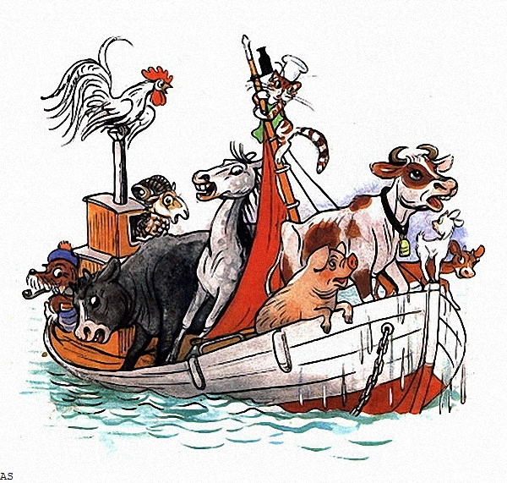
- Ты помнишь, как называется счёт, когда нужно сосчитать количество предметов? (количественный).
- Количественный счёт бывает прямой и обратный. Сейчас ты считал от 1 до 10. Какой это счёт?
- А теперь попробуй сосчитать от 10 до 0. Как называется такой счёт? (обратный).
- Козлёнок, спасаясь от погони, первым забежал на борт судна. А кто был вторым? (третьим, четвёртым, пятым).
-Как называется такой счёт? (порядковый).
- Какие бывают виды счёта? Молодец!
- Подумай и скажи:
- Какое животное лишнее и почему?
- Кого больше, домашних птиц или всего животных?
2. Д/и «Сравни по величине» (работа с бумажными полосками).
Рассмотри полоски. Чем они отличаются? (по цвету, по размеру). Работаем с белыми полосками. Давай, как будто, это будут дорожки, по которым бежали герои мультфильма.
- Вспомни мультфильм: телёнок гулял и встретил сначала телёнка, затем корову, далее быка, лошадь и свинью. Все обиделись на козлёнка за то, что он их сосчитал и погнались за ним.
- Чья дорожка будет самой длинной? (козлёнка) Найди её и положи перед собой.
А теперь найди дорожку, по которой бежал телёнок? Какой она будет по длине? (покороче).
- А путь коровы (быка, лошади, свиньи) будет ещё короче. Найди нужную полоску.
- А теперь возьми остальные белые дорожки и разложи все дорожки по длине, начиная от самой длинной до самой короткой (полоски располагаются друг под другом из одной точки).
- Расскажи о длине полосок (длинная, покороче, ещё короче … самая короткая).
А теперь возьми цветную полоску и найди белую полоску такой же длины.
- Сравни эти полоски по ширине, расположив их так, чтобы было видно, какая широкая, какая узкая (полоски сравниваются методом наложения одна на другую).
А теперь положи белые полоски вертикально, как будто, это домики для наших героев.
- Какая полоска самая высокая? Как ты думаешь для кого этот домик? (для лошади, она самая высокая).
- Найди полоску пониже, расположи так, чтобы было видно, что она ниже.
Для кого домик? (далее рассуждаем аналогично и расставляем полоски методом приложения).
- Расскажи о высоте полосок, начиная от самой низкой до самой высокой.
Вывод: предметы можно сравнивать по длине (пусть ещё раз покажет пальчиком длину), по ширине, по высоте.
Физкультминутка.
(движения выполняются в соответствии с текстом)
Мы считали и устали.
Быстро мы и тихо встали.
Ручками похлопали: 1-2-3,
Ножками потопали: 1-2-3.
И ещё потопали,
И дружней похлопали.
Сели – встали, встали - сели
И друг друга не задели.
Мы немножко отдохнём
И опять считать начнём.
3. Д/и «Сосчитай и сравни».
Посмотри на картинку, сосчитай, обозначь количество цифрой, запиши результаты с помощью цифр и математических знаков.
- Сколько всего животных? Сколько животных догоняло козлёнка? Сравни.
(10>5). Ребёнок читает неравенство и объясняет его: десять больше пяти, так как число 10 на числовой прямой стоит дальше от нуля, чем число 5. Закон числовой оси: чем дальше от 0 находится число, тем оно больше)
- Сколько копытных животных? Сколько всего животных? (7<10) и т.д.
- Сколько животных имеют рога? Сравни с общим количеством животных?
- Сравни количество членов команды и количество пассажиров?
Пальчиковая гимнастика.
Карандаш в руке катаю,
Между пальцами кручу.
Непременно каждый пальчик
Быть умелым научу».
4. Работа с числовой осью (аналогично решению задач на предыдущих занятиях)
Задача: на берегу реки на песке осталось 12 следов в виде копыт. Сколько животных их оставили? Реши с помощью числовой оси.
(ребёнок должен отсчитать от 0 двенадцать единичных отрезков, отметить на оси дугой. Далее он должен порассуждать, сколько ног у одного копытного животного. На оси отмечает от 0 четыре единичных отрезка, рисует дугу к 0. Одно животное. Есть ещё следы. Начинает отсчёт от точки 4. Считает 4 единичных отрезка, ведёт дугу к точке 4. Два животных. И т.д. до точки 12. Должно получится три маленьких дуги. Значит животных было три)
5. Занимательная задача.
У собачки Микки родились котята: 3 беленьких и 1 чёрненький. Сколько всего котят родилось у Микки? (Ответ: 0)
III часть.
- Оцени свою работу: что было легко, что вызвало трудность.
- Что понравилось?
Не забудьте похвалить ребёнка за работу.

